**CHƯƠNG I:TỨ GIÁC**

**TỨ GIÁC**

**1. Định nghĩa:**

Tứ giác ABCD là hình gồm bốn đoạn thẳng AB, BC, CD, DA trong đó bất kì đoạn thẳng nào cũng không cùng nằm trên một đường thẳng.

Tứ giác lồi là tứ giác luôn nằm trong một nửa mặt phẳng có bờ là đường thẳng chứa bất kì cạnh nào của tứ giác.

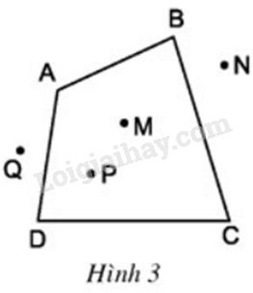

Tứ giác ABCD (hay ADCB, BCDA,…) có:

- Các đỉnh: A, B, C, D.

- Các cạnh: AB, BC, CD, DA.

- Các góc: .

- Hai đỉnh kề nhau: A và B, A và C,…

- Hai đỉnh đối nhau: A và C, B và D.

- Đường chéo (đoạn thẳng nối 2 đỉnh đối nhau): AC và BD.

- Hai cạnh kề nhau: AB và BC, AD và DC,…

- Hai cạnh đối nhau: AB và CD, AD và BC.

- Hai góc đối nhau: $\hat{A} và \hat{C},\hat{D}$ và .

- Điểm nằm trong tứ giác: M và P.

- Điểm nằm ngoài tứ giác: Q và N

**2. Tổng các góc của một tứ giác:**

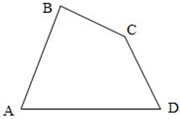**\* Định lí: Tổng các góc của một tứ giác bằng 3600.**

Xét tứ giác ABCD có: = 3600.

**Ví dụ:** Cho tứ giác ABCD trong đó có = 600,  = 1500, = 750. Tính số đo của $\hat{B}$?

**Hướng dẫn:**



Xét Tứ giác ABCD có:

= 3600 (tổng 4 góc của 1 tứ giác)

600 +  + 1500 + 750 = 3600

  = 3600 – (600 + 1500 + 700)

= 750.

Vậy  = 750.

**HÌNH THANG**

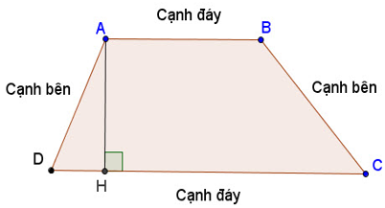**1. Định nghĩa:**

**:**

**\*Hình thang là tứ giác có hai cạnh đối song song.**

* Hai đáy: AB và CD.
* Hai cạnh bên: AD và CB.

- Đường cao: AH.

**\* Nhận xét:**

Nếu một hình thang có hai cạnh bên song song thì hai canh bên bằng nhau, hai cạnh đáy bằng nhau.

Nếu một hình thang có hai cạnh đáy bằng nhau thì hai cạnh bên song song và bằng nhau.

**2. Hình thang vuông:**

***\** Định nghĩa: Hình thang vuông là hình thang có một góc vuông**

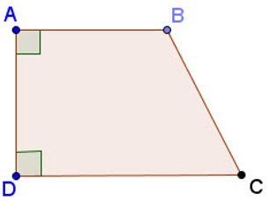

**HÌNH THANG CÂN**

**I. LÝ THUYẾT:**

**1. Định nghĩa:**

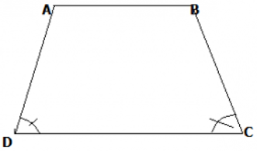Hình thang cân là hình thang có hai góc kề một đáy bằng nhau.

* Chú ý: Nếu ABCD là hình thang cân (đáy AB, CD) thì $\hat{C}=\hat{D}$ và $\hat{A} = \hat{B}.$

**2. Tính chất:**

*Định lí 1*: Trong một hình thang cân, hai cạnh bên bằng nhau

ABCD là hình thang cân (đáy AB, CD) ⇒ AD = BC

*Định lí 2*: Trong một hình thang cân, hai đường chéo bằng nhau

ABCD là hình thang cân (đáy AB, CD) ⇒ AC = BD

*Định lí 3*: Hình thang có hai đường chéo bằng nhau là hình thang cân. Hình thang ABCD (đáy AB, CD) có AC = BD ⇒ ABCD là hình thang cân.

**3. Dấu hiệu nhận biết:**

Hình thang có hai góc kề một đáy bằng nhau là hình thang cân.

Hình thang có hai đường chéo bằng nhau là hình thang cân.

**II. BÀI TẬP:**

**Bài 1:** Cho hình thang cân ABCD (AB//CD, AB < CD). Kẻ đường cao AH,BK của hình thang. Chứng minh rằng DH = CK.

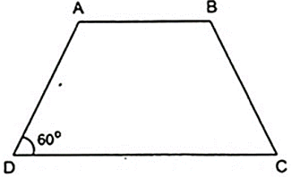**Bài 2:** Tính các góc của hình thang cân, biết có một góc bằng 600

**Bài 3:** Cho tam giác ABC cân tại A. Trên cạnh AB, AC lấy các điểm M, N sao cho BM = CN

a. Tứ giác BMNC là hình gì? Vì sao?

b. Tính các góc của tứ giác BMNC biết rằng góc $\hat{A }= {40}^{o}$

**Bài 4:** Cho tam giác ABC cân tại A, các đường phân giác BE, CF. Chứng minh rằng BFEC là hình thang cân có đáy nhỏ bằng cạnh bên.

**Bài 5:** Hình thang cân ABCD có đáy nhỏ AB bằng cạnh bên AD. Chứng minh rằng CA là tia phân giác của góc C.